



**令和元年度 6月号**



**事務職員会研究部**

新元号「令和」がスタートして早2ヶ月、気づけばもう夏至が過ぎ、陽射しが厳しく感じられます。

各校では校長先生の経営ビジョンに基づいた予算の執行が進んでいることと思います。慌ただしさも一段落つくこの時期に、落ち着いて校内を確認できると良いですね。



**令和元年度　研究の重点　「学校間・地域間連携」**

平成26年度に事務職員会のグランドデザインが策定されました。これは、「子どもの豊かな育ち」を学校事務職員のミッションと捉え、事務職員会の研究テーマである「教育の質を高める教育事務を創造する」を推進するために作成されたものです。

グランドデザインでは、５年間の活動プランが作成されており、今年度はその活動プラン最終年度である「学校間・地域間連携」を重点に研究を行います。

文部科学省から平成28年に「次世代の学校・地域」創生プランによって、社会に開かれた教育課程に向けて地域と連携していくことが示されました。静岡市においても、コミュニティ・スクールの導入や、令和４年度からは全小中学校で静岡型小中一貫教育がスタートするなど、保護者や地域との連携がますます求められています。学校の枠を超えた組織・運営の中で、事務職員として何ができるか、どんな役割があるかを一緒に探っていきましょう。

**研究のポイント　内外の経営資源をマネジメントし、教育の質の向上を図る**

○戦略的な予算運営や実効性のある学校評価を活用し、自主性・自律性を高める

○共同実施・中学校区での学校マネジメントを推進する

○情報の発信・収集により、保護者地域との目標とする姿の共有を図る

**研究のポイント　内外の経営資源をマネジメントし、教育の質の向上を図る**

○戦略的な予算運営や実効性のある学校評価を活用し、自主性・自律性を高める

○共同実施・中学校区での学校マネジメントを推進する

○情報の発信・収集により、保護者・地域との目標とする姿の共有を図る



活動プランについて

活動プランは、グランドデザインの実行策として図のとおり作成されています。「子どもの豊かな育ち」の実現に向け、教育の質を高める教育事務を担っていくために、基盤となる「学校事務職員の専門性と役割」、内的要素である「学校予算」「教育課程」「学校評価」に、外的要素へ視野を広げた「学校間・地域間連携」を加え、５つの視点で迫っていくものとなっています。

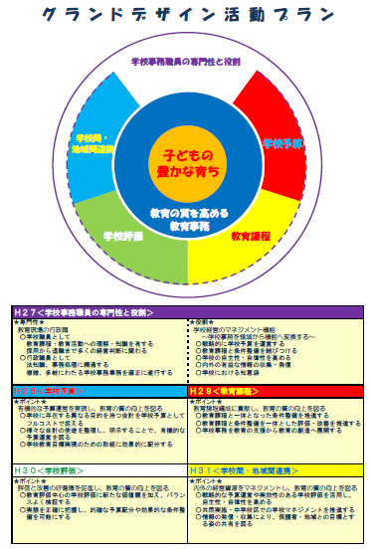この図は、目標に向かうステップを表すターゲット型図表になっています。中心に向かうほど目標に迫り、同じ階層にあるものの重要度は同じであることを表しています。それぞれの研究の重点を個別に捉えるのではなく、総合的に捉え、他職種や保護者・地域を巻き込んだ大きな渦を作るイメージを持っていただけたらと思います。いよいよ今年度は、現活動プランの最後の視点「学校間・地域間連携」です。

次期活動プランについて

昨年度１月にグループワークを行い、次期活動プラン(案)の各テーマについての意見や感想などについて協議しました。「現プランをもっと深めてもよいのではないか」「これまでのプランから一歩進んだものにしたい」など様々な意見をいただきました。それらの意見をもとに、研究部では、現活動プランをより広域に捉え、一般化させた表現として、以下のとおり行う方針です。





|  |  |
| --- | --- |
| **１** | **学校事務職員の専門性・役割について** |
| **２** | **財務マネジメント** |
| **３** | **情報マネジメント** |
| **４** | **カリキュラムマネジメント** |
| **５** | **組織マネジメント** |

７月の全体会では、次期活動プランの提案順（案）などの経過報告を行う予定です。

今年度も研究部活動にご協力をよろしくお願いします。